Verkeersbesluit fysieke afsluiting Wijde Appelaarsteeg Haarlem | 

Nr. 2018/179206
Burgemeester en wethouders van Haarlem;
gelet op de Wegenwet, de Wegenverkeerswet 1994 (hierna: WVW 1994), het Reglement Verkeersregels en Verkeerstekens 1990 (hierna: RVV 1990), het Besluit Administratieve Bepalingen inzake het Wegverkeer (hierna: BABW) en de Uitvoeringsvoorschriften van het Besluit Administratieve Bepalingen inzake het Wegverkeer (hierna: Uitvoeringsvoorschriften BABW).
Overwegende:
dat de Lange Begijnestraat en Wijde Appelaarsteeg gelegen zijn binnen de bebouwde kom van Haarlem;
dat de Lange Begijnestraat en Wijde Appelaarsteeg in beheer zijn bij de gemeente Haarlem;
dat de Lange Begijnestraat en Wijde Appelaarsteeg wegen zijn als bedoeld in artikel 18, lid 1 onder d van de WVW 1994;
dat gelet op dit artikel het college van burgemeester en wethouders van Haarlem bevoegd is verkeersbesluiten te nemen voor deze wegen;
dat de bevoegdheid voor het nemen van verkeersbesluiten door het college van burgemeester en wethouders van Haarlem is gemandateerd aan het afdelingshoofd Beheer en Beleid openbare Ruimte;
dat de gemeentelijke wegencategorisering van Haarlem is opgenomen in de Structuurvisie Openbare Ruimte (hierna: SOR);
dat deze categorisering aansluit op de categorisering, zoals bedoeld in het landelijk beleid Duurzaam Veilig;
dat in de SOR de Lange Begijnestraat en Wijde Appelaarsteeg onderdeel uitmaken van een verblijfsgebied (30 km/h);
dat de verkeersfunctie in een verblijfsgebied ondergeschikt is aan de verblijfsfunctie;
dat de Lange Begijnestraat en Wijde Appelaarsteeg wegen zijn in het centrum van Haarlem en deel uitmaken van het voetgangersgebied dat is aangegeven middels verkeersbord G7 met zonale aanduiding van het RVV 1990;
dat binnen het voetgangersgebied toegestaan is om te fietsen en dagelijks tussen 06.00 en 11.00 uur laden en lossen toegestaan is wat wordt aangeduid middels onderborden bij verkeersbord G7 met
zonale aanduiding;
dat in de Lange Begijnestraat diverse winkels en sociaal-culturele instellingen gevestigd zijn die bevoorraad worden middels (vracht)auto’s;
dat de Wijde Appelaarsteeg een verbinding vormt tussen de Lange Begijnestraat en de Bakenessergracht, een toegangsweg rond het centrum van Haarlem;
dat de rijbaan in de Wijde Appelaarsteeg gebruikt wordt door zowel voetgangers en fietsers maar ook door auto’s en vrachtverkeer;
dat de Wijde Appelaarsteeg een smalle straat is met gesloten gevels aan beide zijden, hierdoor zijn geen uitwijkmogelijkheden in de straat;
dat gezien de inrichting van de Wijde Appelaarsteeg het niet gewenst is dat deze route gebruikt wordt door auto’s en vrachtverkeer ten behoeve van laden en lossen, omdat daardoor de kans op ongevallen en schade aan infrastructuur en gevels hoger is;
dat het meeste verkeer wat gebruik maakt van de Wijde Appelaarsteeg geen specifieke bestemming heeft in de Lange Begijnestraat;
dat bovendien routes naar de Lange Begijnestraat beschikbaar zijn die meer geschikt zijn voor auto’s en vrachtverkeer, bijvoorbeeld via de Bakenessergracht en de Damstraat;
dat het wenselijk is om de Wijde Appelaarsteeg ter hoogte van de aansluiting met de Lange Begijnestraat af te sluiten voor auto’s en vrachtverkeer zodat de verkeersveiligheid gewaarborgd wordt;
dat deze maatregel uitgevoerd wordt door het realiseren van een fysieke afsluiting middels een afsluitpaal in de Wijde Appelaarsteeg ter hoogte van de aansluiting met de Lange Begijnestraat;
dat een passende alternatieve oplossing niet beschikbaar is gezien de beperkte bestemming van het verkeer en de beperkte beschikbare ruimte in de Wijde Appelaarsteeg;
dat met deze maatregel de kans op beschadiging van infrastructuur en gevels in de Wijde Appelaarsteeg beperkt wordt;
dat met deze maatregel de straat wel beschikbaar blijft voor voetgangers en fietsverkeer en dat deze bovendien meer beschermd worden doordat gemotoriseerd verkeer niet meer door de Wijde Appelaarsteeg kan rijden;
dat ter ondersteuning van deze maatregel het verkeersbord L8 van bijlage 1 van het RVV 1990 wordt geplaatst, inclusief onderbord OB52 met de tekst “uitgezonderd fiets”, aan het begin van de Wijde Appelaarsteeg ter hoogte van de aansluiting met het Philip Frankplein;
dat gelet op artikel 15, lid 2 van de WVW 1994 voor het aanbrengen van een fysieke afsluiting een verkeersbesluit is vereist, aangezien dit een maatregel betreft dat leidt tot een beperking van het aantal categorieën weggebruikers dat van de weg gebruik kan maken;
dat gelet op artikel 2 van de WVW 1994 de maatregel strekt tot het verzekeren van de veiligheid op de weg en het beschermen van weggebruikers en passagiers;
dat gelet op artikel 2 van de WVW 1994 de maatregel strekt tot het voorkomen of beperken van door het verkeer veroorzaakte overlast, hinder of schade alsmede de gevolgen voor het milieu, bedoeld in de Wet milieubeheer;
dat gelet op artikel 2 van de WVW 1994 het zoveel mogelijk waarborgen van de vrijheid van het verkeer in het geding komt met het uitvoeren van de hiervoor benoemde verkeersmaatregel;
dat gelet op alle voorgaande overwegingen het zoveel mogelijk waarborgen van de vrijheid van het verkeer ondergeschikt is aan het verzekeren van de veiligheid op de weg, het beschermen van weggebruikers en passagiers en het voorkomen of beperken van door het verkeer veroorzaakte overlast, hinder of schade alsmede de gevolgen voor het milieu, bedoeld in de Wet milieubeheer;
dat gelet op artikel 24 van het BABW overleg is gevoerd met de gemandateerde van de politie;
dat de politie heeft ingestemd met de hierna genoemde verkeersmaatregel.
Het besluit:
Het college van burgemeester en wethouders van Haarlem besluit:
-door middel van het plaatsen van een afsluitpaal een fysieke afsluiting te realiseren in de Wijde Appelaarsteeg ter hoogte van de aansluiting op de Lange Begijnestraat;
Situatieschets:
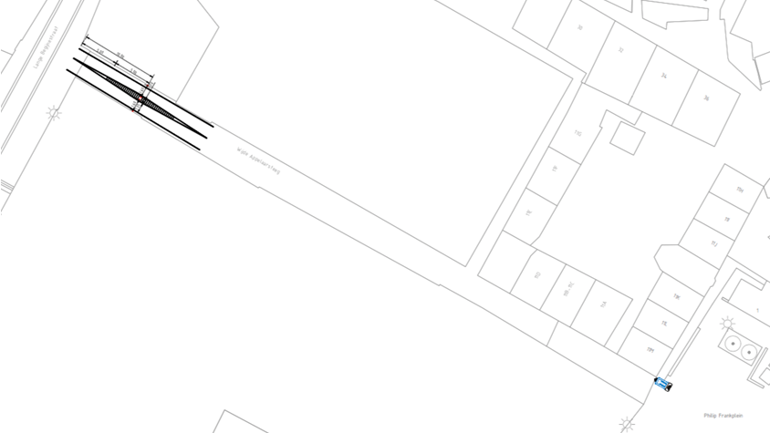
Aldus vastgesteld op 14 05 2018 te Haarlem
Namens het college van burgemeester en wethouders van gemeente Haarlem,
R.Koning
Hoofd afdeling Beheer en Beleid Openbare Ruimte
Dit besluit treedt in werking na bekendmaking in de Staatscourant. Belanghebbenden kunnen binnen zes weken na publicatie van dit besluit in de Staatscourant bezwaar maken bij burgemeester en wethouders van Haarlem, Postbus 511, 2003 PB te Haarlem. Het bezwaarschrift moet de naam en het adres vermelden van degene die bezwaar maakt, zijn ondertekend en de datum vermelden waarop het is opgesteld. In het bezwaarschrift moet ook worden aangegeven tegen welk besluit bezwaar wordt gemaakt en waarom het bezwaar wordt gemaakt. Door het indienen van het bezwaarschrift wordt dit besluit niet opgeschort. Bij een spoedeisend belang kan degene die een bezwaarschrift heeft ingediend een voorlopige voorziening vragen aan de voorzieningenrechter van de rechtbank, sector bestuursrecht, postbus 1621, 2003 BR te Haarlem. Bij het indienen van een verzoek om voorlopige voorziening moeten griffierechten worden betaald.

